

**MATERIAIS DE COSTRUÇÃO**

ENGENHARIA CIVIL

PROFESSOR (A): GISELLY MARILAIDE

**DESLOCAMENTO DE PLACAS DE CERÂMICA**

ALESSANDRA DA COSTA FABRÍCIO

CAMPINA GRANDE – PB

EM MARÇO DE 2021

**DEFINIÇÃO E CAUSAS**

Descolamento é a patologia mais comum que ocorre em pisos de cerâmica, e é normalmente a mais grave. Isto se deve não só à perda das funções do revestimento, como também ao risco que pode trazer aos usuários, em caso de descolamento de revestimentos de fachadas.

Isso normalmente ocorre devido a diversas causas, sendo elas:

* As placas se descolaram causando a queda quando se está em paredes, podendo haver também descolamento do emboço junto com as placas;
* Deslocamento das placas em relação à posição original, pois pode haver movimentação de edifícios e demais;
* Dilatação de placas, causadas pela mudança de temperatura, umidade;
* Perda de aderência sem a queda, apresentando som cavo à percussão.
* Ressecamento de rejunte, da argamassa, entre outros;
* Falta de juntas de movimentação no revestimento.
* Técnica de assentamento incorreta;
* Especificação incorreta da placa cerâmica ou não obediência à especificação definida para a placa cerâmica;
* Saturação, imersão das placas cerâmicas em água antes do assentamento, no caso de serem assentadas com argamassa colante, ou o oposto, isto é, não molhar antes do assentamento, quando feito com argamassa tradicional;
* Presença de outras patologias, como umidade provocada por vazamentos e infiltrações nas paredes onde estão assentadas as cerâmicas;

Figura 1 - Deslocamento de revestimento cerâmico externo em fachadas

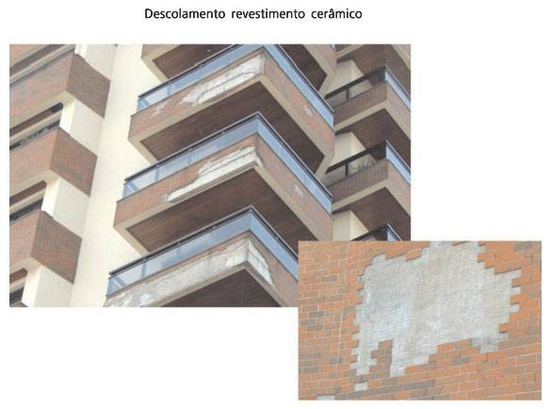

Figura 2 - Deslocamento de revestimentos cerâmicos internos em pisos

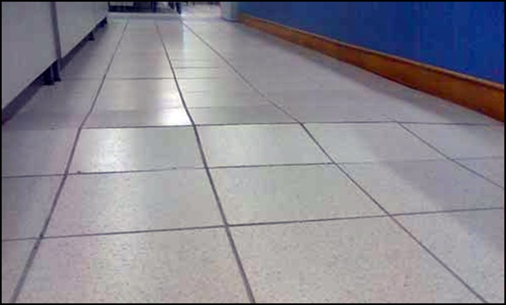

Em casos de dilatação, sabemos que com o calor os materiais se expandem e no frio eles se retraem e, com isso, ao passar dos anos, o material cerâmico, rejunte, argamassa colante da cerâmica e a estrutura da laje estão sujeitos a essas intempéries e com isso trabalham.

**Como pode se pode evitar**

Deve ser examinada a possibilidade de ocorrência de outras patologias, como vazamentos e umidade, que podem exigir exames específicos. É comum ocorrer o descolamento somente em algumas áreas, permanecendo outras aparentemente sãs. Nesses casos deve-se averiguar qual a dimensão total do problema e se a patologia poderá se estender a áreas ainda não afetadas. Para isso pode ser feito, numa primeira investigação, o teste do bate-choco, sendo que as áreas que apresentarem som cavo estarão comprometidas. No caso de pisos o teste pode ser feito percutindo-o com um bastão de madeira. De qualquer forma, para patologias graves de revestimentos de fachadas, deve ser consultado um profissional ou empresas especializadas.

**Como recuperar**

Primeiramente devem ser sanadas outras patologias causadoras. Em seguida deve-se remover o revestimento cerâmico comprometido, conforme o diagnóstico realizado, e reassentá-lo, observando-se os seguintes procedimentos:

* Limpar bem a superfície, removendo-se sujeiras, pulverulências, eflorescências, substâncias gordurosas, bolor, etc. Para isso, dependendo da extensão da parede, pode-se utilizar broxa, escova de fio de aço, escovação seguida de lavagem com mangueira ou água pressurizada. Se houver bolor deve-se fazer a lavagem com água sanitária na proporção indicada pelo fabricante, seguida de enxágue com água limpa;
* Verificar o estado do emboço onde será reassentada a cerâmica, fazendo-se o teste do bate-choco. Se forem identificadas áreas com som cavo,
* Nas áreas onde o emboço ou contrapiso estiver aderido, verificar o estado da sua superfície, friccionando-a com uma escova de fio de aço. Caso esteja ocorrendo desagregação, escovar e remover a camada desagregada até encontrar material firme e coeso;
* A regularização do emboço ou contrapiso nos locais onde sua superfície foi parcialmente removida deve ser feita com argamassa colante (a mesma usada para assentamento da cerâmica). A espessura dessa camada de regularização não deve exceder a 10 mm. Caso a espessura seja maior deve-se fazer o enchimento com as técnicas de execução do emboço e do contrapiso já vistas;
* Se houver necessidade de execução de juntas de movimentação (caso de fachadas) estas devem ser executadas conforme orientações específicas, previstas em projeto de recuperação; se houver necessidade de tratamento de trincas de alvenaria, executá-las conforme os procedimentos já vistos no item anterior; fazer o reassentamento das placas cerâmicas, conforme os procedimentos vistos no ladrilheiro;

**REFERÊNCIAS**

*Piso cerâmico estufando? E agora o que fazer?.***Focon Engenharia**, 12 de março de 2020. Disponível em: <https://www.foconengenharia.com.br/piso-ceramico-estufando-e-agora-o-que-fazer/>. Acesso em: 12 de março de 2021.

Por Redação do Fórum da Construção. *Cerâmica soltando: Diagnóstico, causas e recuperação.***IBDA Fórum da Construção**. Disponível em: <http://www.forumdaconstrucao.com.br/conteudo.php?a=17&Cod=2034>. Acesso em: 12 de março de 2021.

Por ContruFacilRJ. *Cerâmica soltando: Diagnóstico, causas e recuperação.***IBDA Fórum da Construção, 2012**. Disponível em: < https://construfacilrj.com.br/ceramica-soltando-como-consertar/>. Acesso em: 12 de março de 2021.